14.12.2024 с рабочим визитом в ГУ"Несвижский социальный пансионат "Берёзка" прибыли епископ Русской православной церкви, митрополит Минский и Заславский, патриарший экзарх всея Беларуси Вениамин и Министр труда и социальной защиты Наталия Павлюченко.
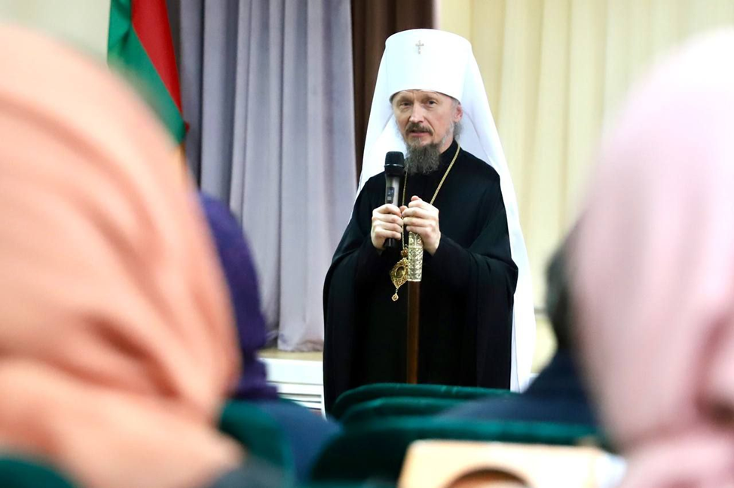

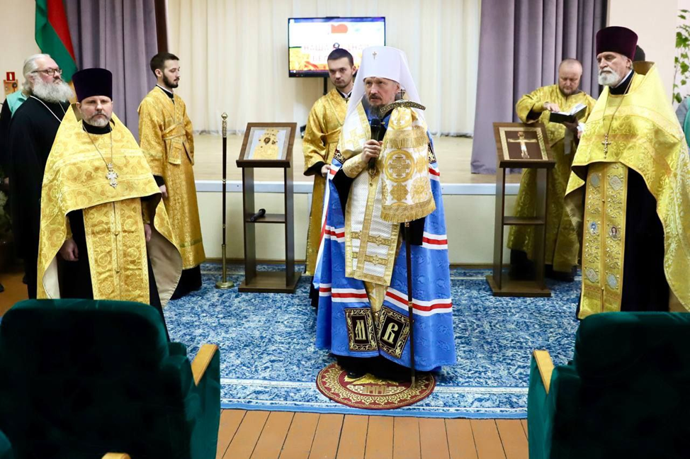

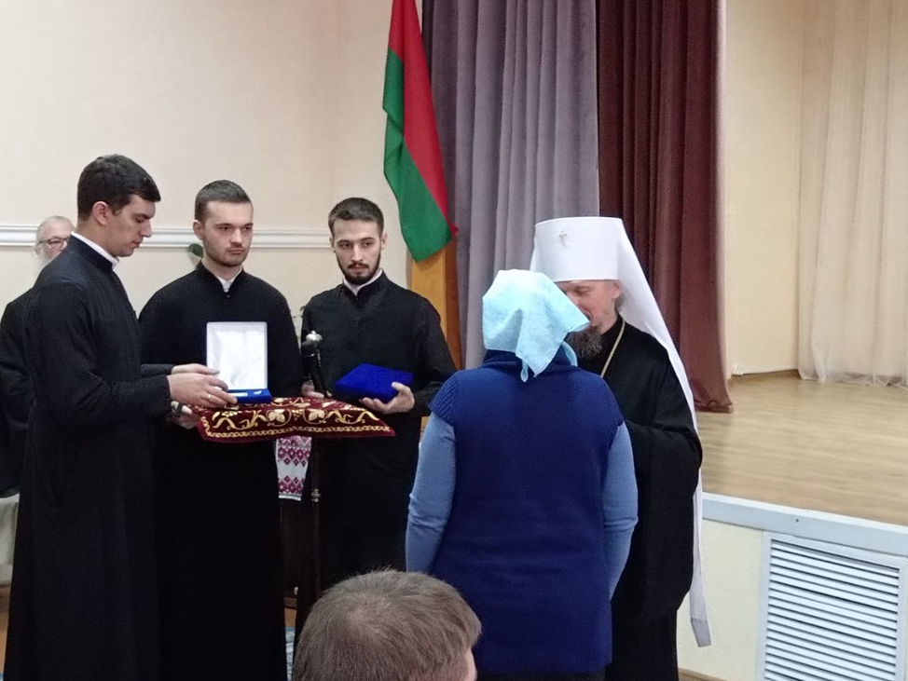

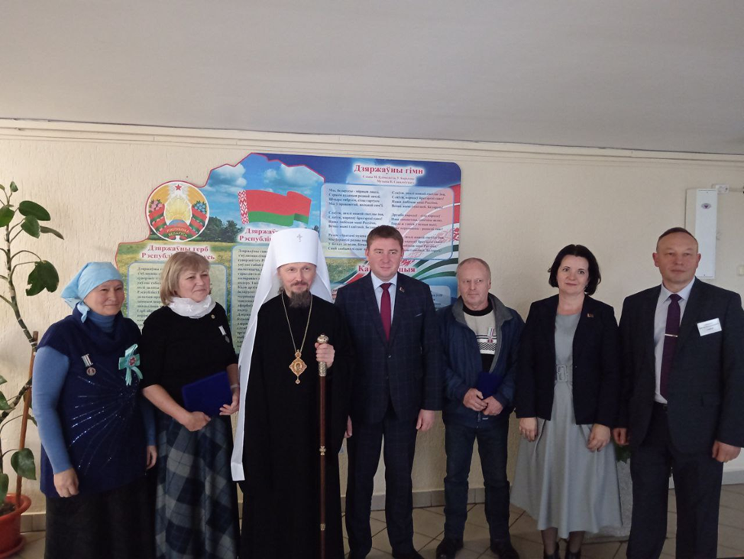

24 декабря 2024 года пансионат «Берёзка» торжественно отметил свой 70-летний юбилей
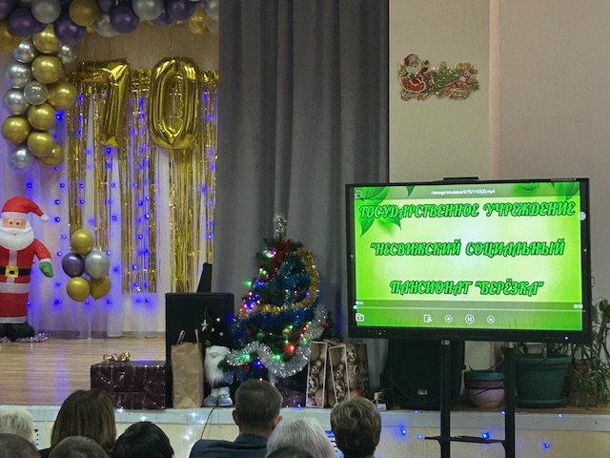
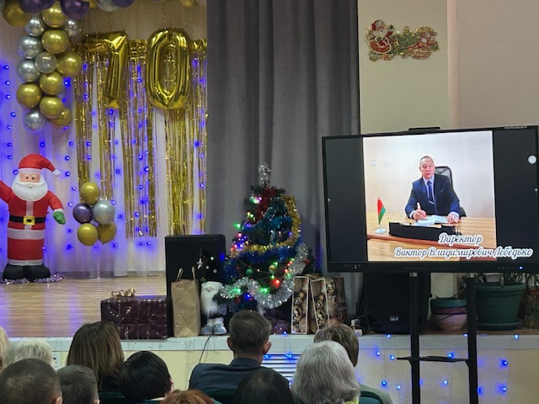
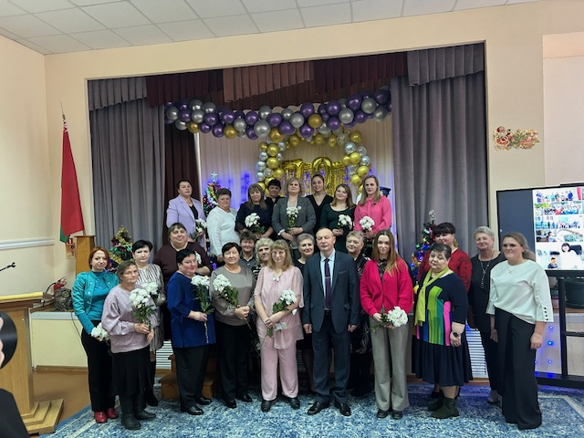

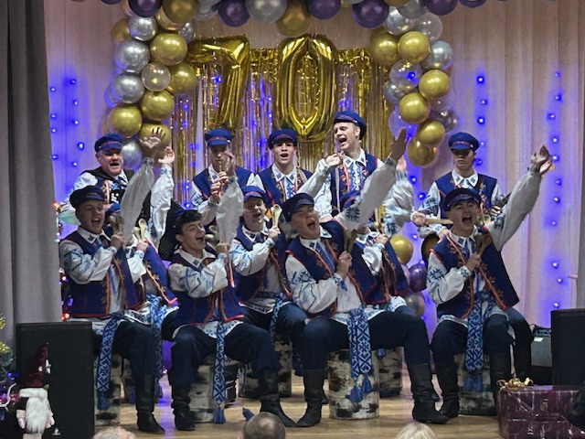

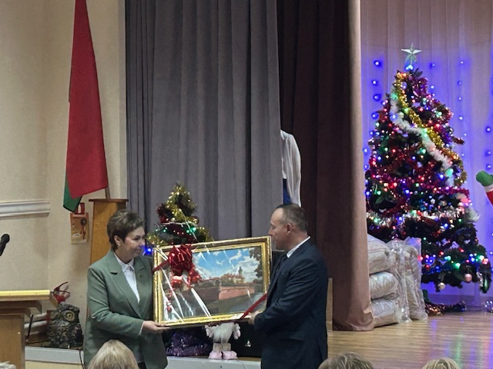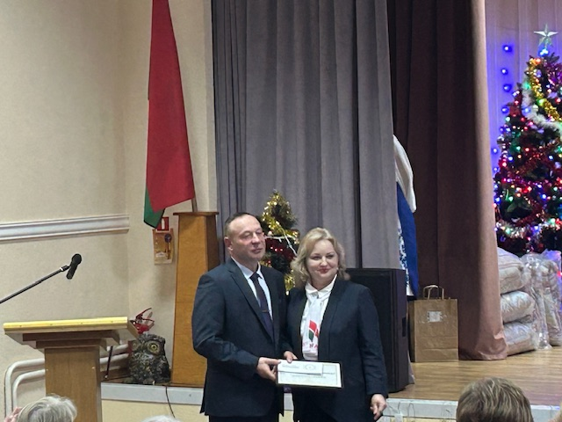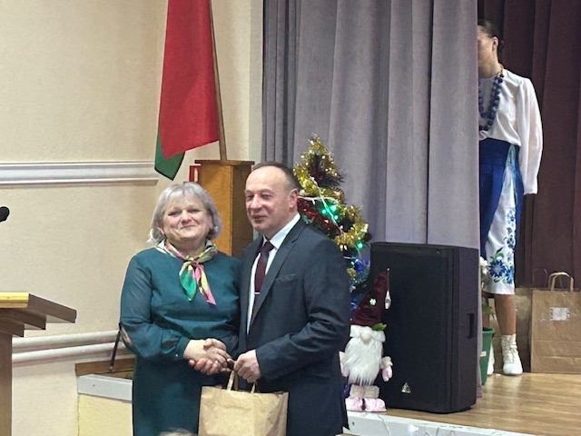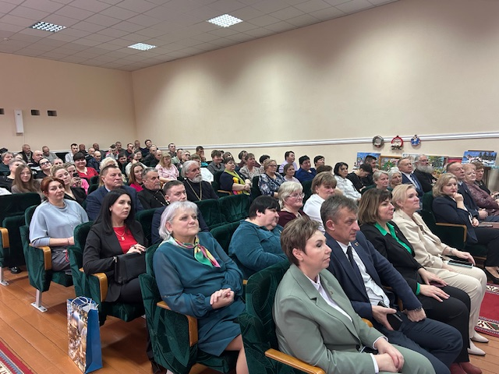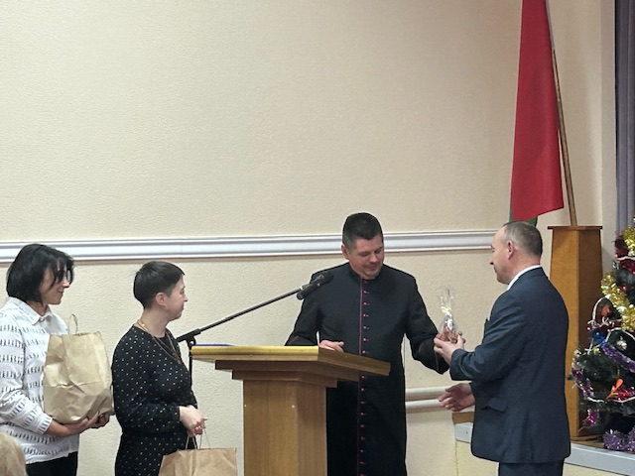
24 декабря 2024 года благочинный Несвижского церковного округа протоиерей Александр Данченко, настоятель храма Святой Живоначальной Троицы аг. Солтановщина Несвижского района протоиерей Олег Абрамович и настоятель храма Покрова Пресвятой Богородицы аг. Лань Несвижского района иерей Василий Кисель посетили ГУ «Несвижский социальный пансионат «Берёзка» по случаю празднования 70-летия со дня основания
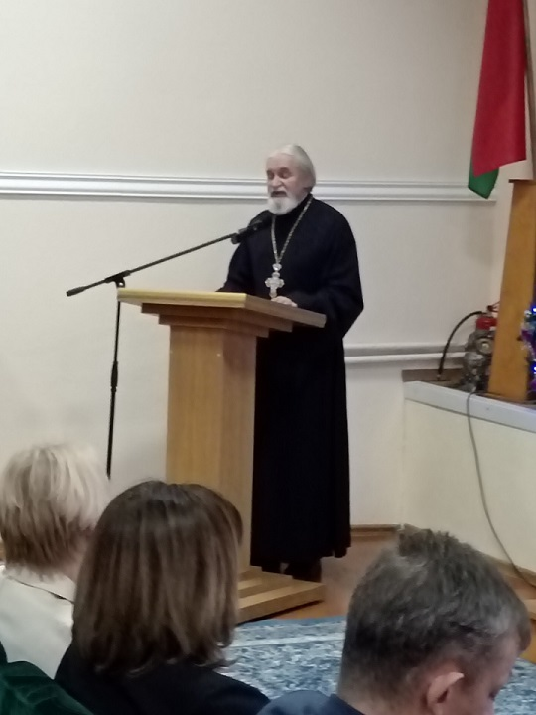

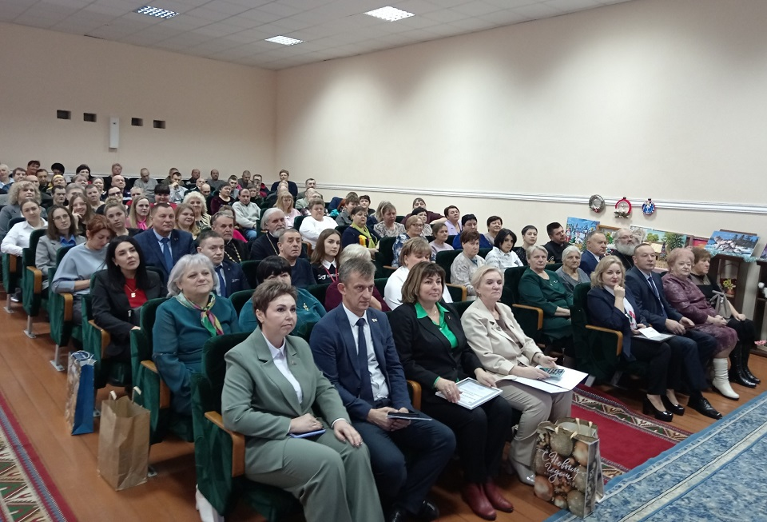

14 января 2025 года в рамках благотворительной акции «От всей души» в пансионате побывал с визитом заместитель министра внутренних дел Республики Беларусь генерал-майор милиции Дмитрий Михайлович Корзюк.
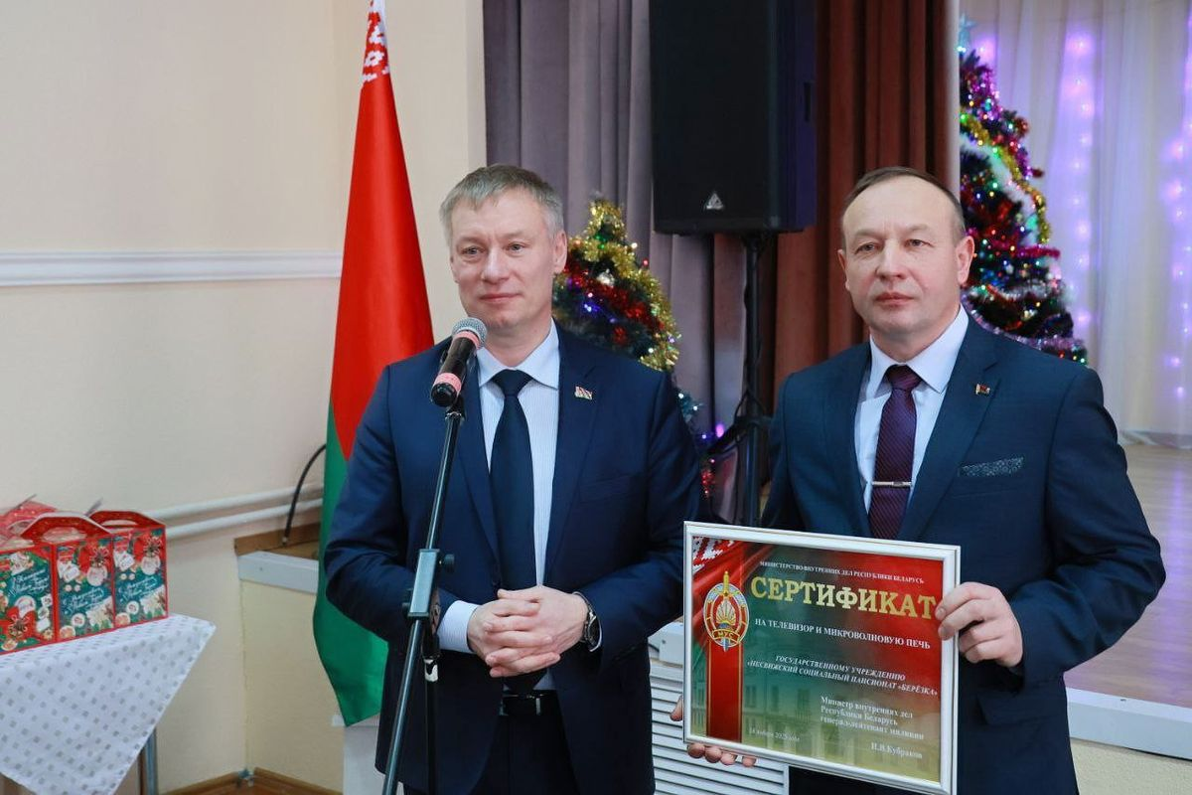
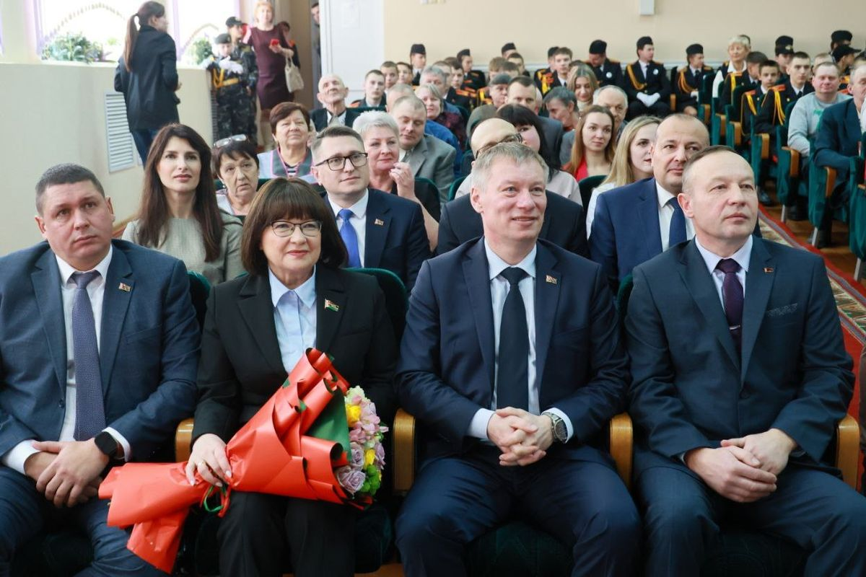
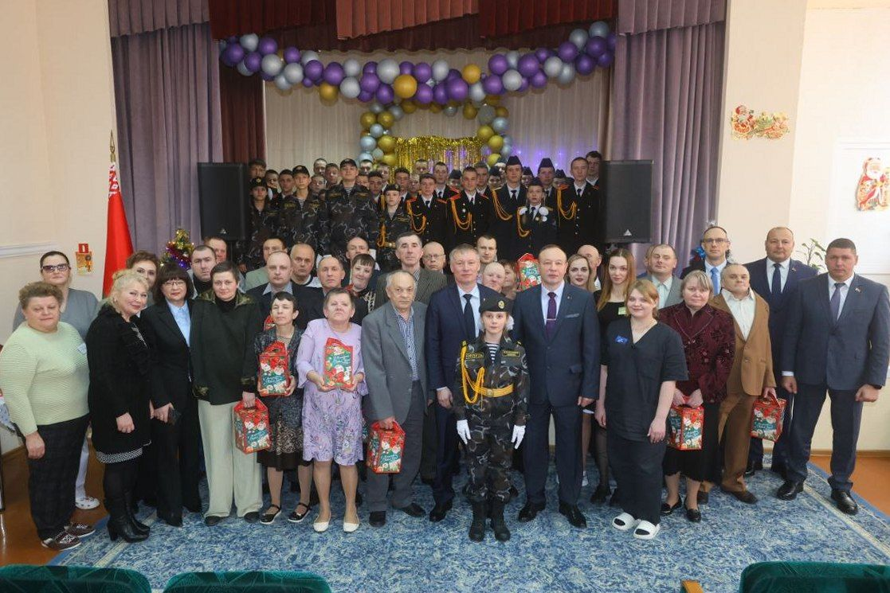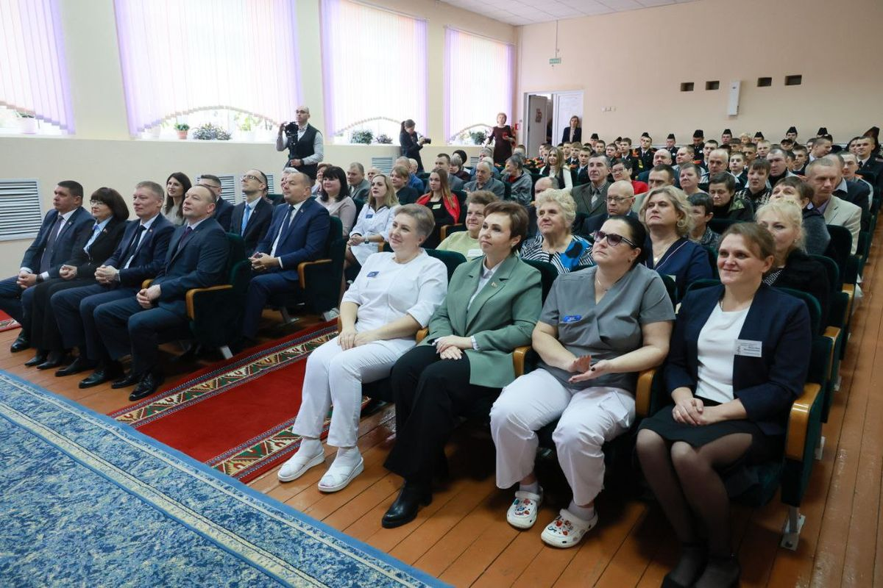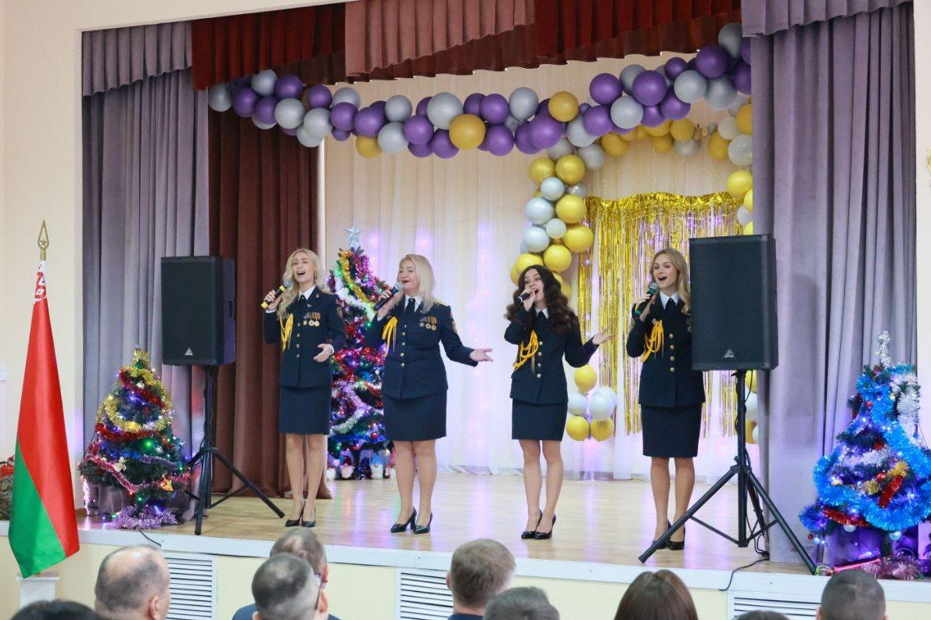
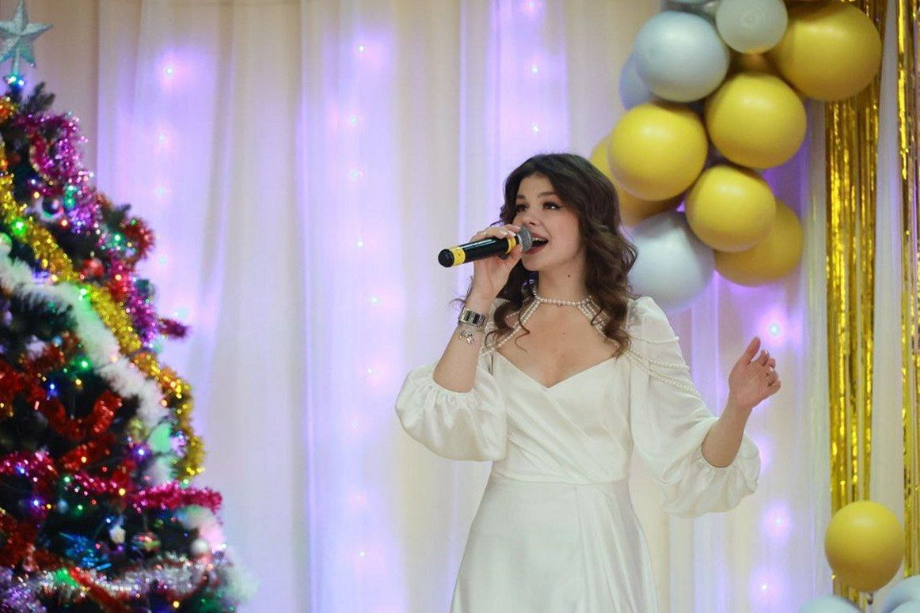
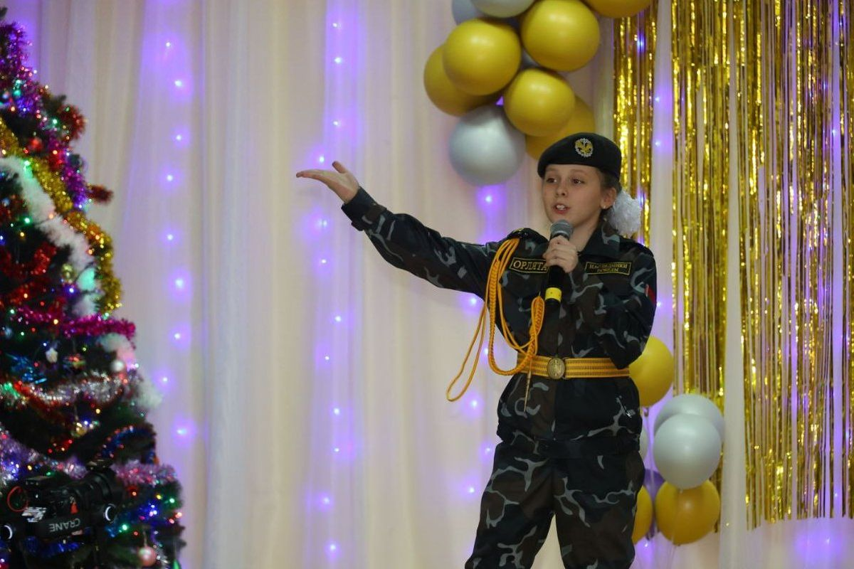

14 января 2025 года в рамках республиканской благотворительной акции «От всей души» в пансионате прошло праздничное мероприятие. Среди гостей — прокурор Несвижского района Виталий Голубович, благочинный Несвижского церковного округа протоиерей Александр Данченко, начальник управления по труду, занятости и социальной защите Несвижского райисполкома Татьяна Толстик.

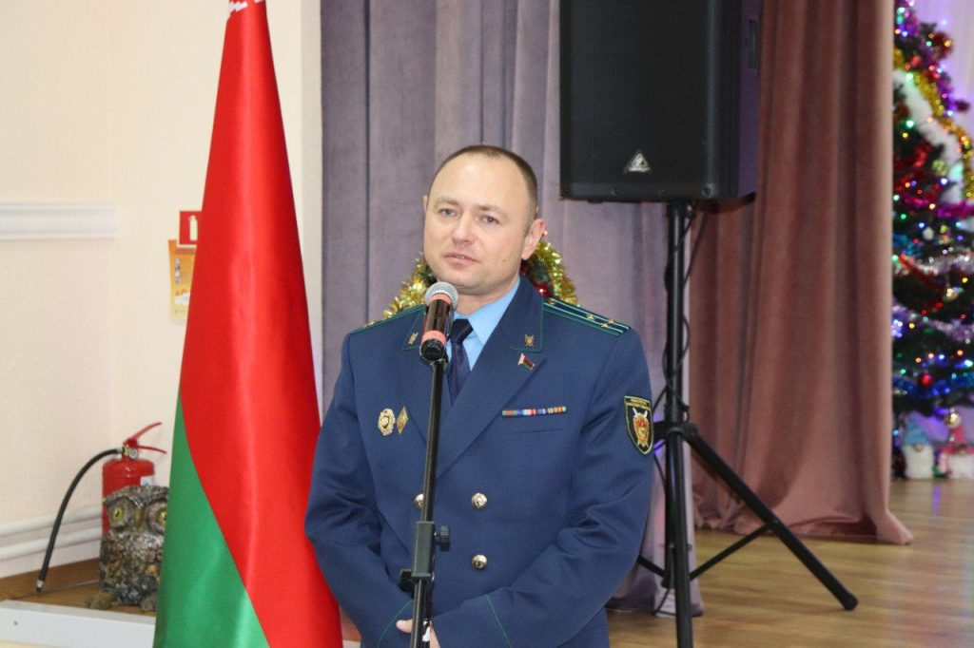

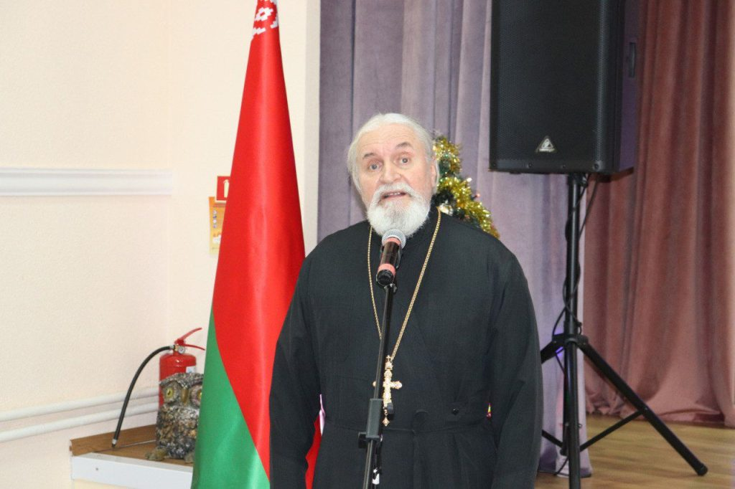

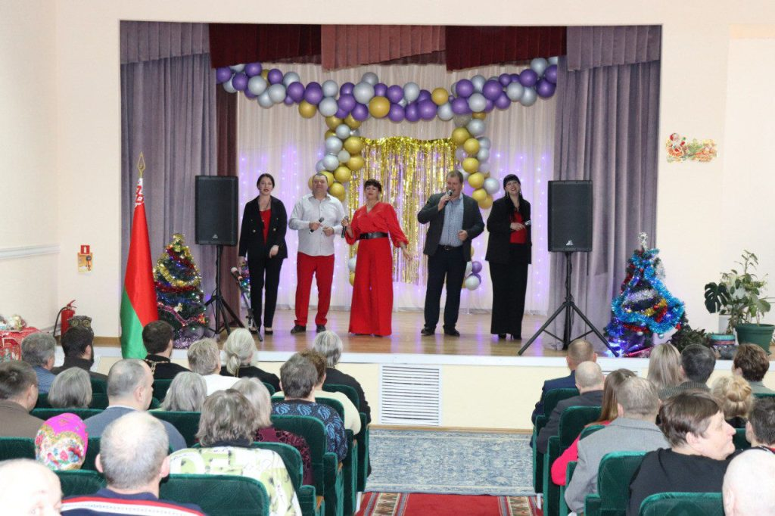

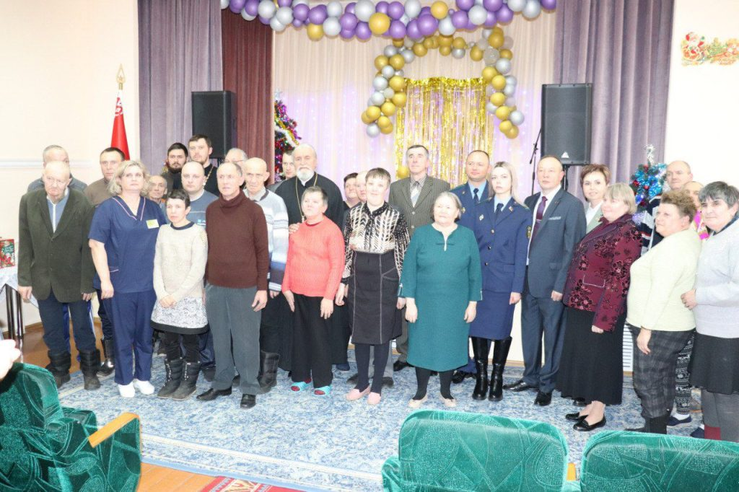

День социального работника
